CS225温度链传感器
CS225温度链传感器使用SDI-12数字技术简单集成，可靠性高。CS225包含多个温度传感器， 固定在结实的不锈钢加固的线缆上。每个温度感应点都是二次注塑成型，能够长期地耐受所有的测量介质。每一个CS225都是根据客户指定的需求定制的。CS225可在广泛的应用领域和不同的环境中进行温度剖面测量。
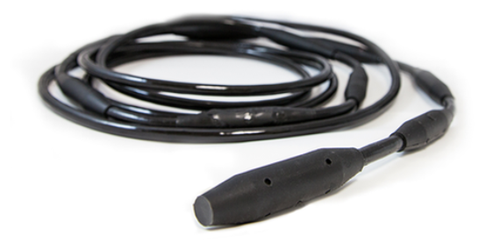
用途:完全密封的线缆允许CS225被埋设、放置在水下，或者直接集成在某些结构上。既能适合淡水环境，也能适合咸水环境。能够承受弯曲，拉伸，挤压，冰冻、解冻周期循环等恶劣条件。线缆完全密封，可浸没水下，也可如在钻井中、土壤、水下、冰霜或多年冻土中进行温度监测。

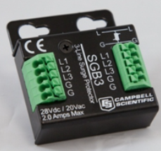
优点
- 1. 可定制测量间距，可靠性高
- 2. 仅占用一个SDI-12通道，接线简单
- 3. 低功耗，无需校准
- 4. 长期测量稳定
- 5. 高强度和耐受性
- 6. SGB模块防止电涌损坏
- 7. 序列号和安装深度数据存储在每一个传感器的内存上

配置
- 包含一个SGB3 3线防浪涌保护模块
- SGB3为CS225提供防浪涌保护
技术参数

工作温度 | -55℃到+85℃
精度 | 典型：±0.2℃（-40℃到+85℃）
精度 | 恶略环境：±0.5℃（-55℃到+85℃）
分辨率 | 0.0078℃
最大压力 | 150PSI
通讯方式 | SDI-12
温度点直径 | 2.22cm(0.875in)
最大线缆长度 | 152m(500ft)
每一个温度链能安装的传感器最大数量 | 36
最小间距 | 15cm(5.9in)
供电电压 | 9到28Vdc
电流消耗 | 每个传感器的电流消耗：1.0mA（最大）
电流消耗 | 活跃状态下的电流消耗：20ma（传感器数目*1.0mA）
上电后预热时间 | 10秒

